**Escuela normal de educación prescolar**

Licenciatura en educación preescolar

Sexto semestre

Ciclo escolar

2020-2021

**Curso.** Tutoría grupal

**Titular.** Gloria Elizabet Martínez Rivera

**Actividad**

Seguimiento de plan de vida y carrera.

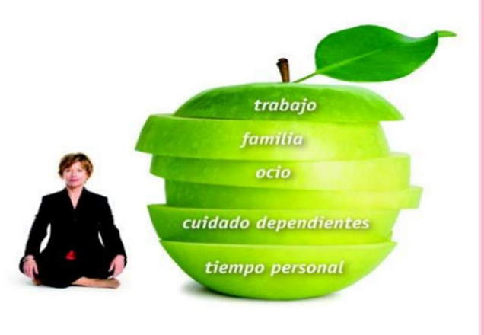

**Presentado por la alumna**

Vannessa Jannette Solis Aldape #19

**Grado y sección**

3º B

Saltillo, Coah. 21 de abril del 2021

¿Cuáles son mis alternativas?

Trabajo. Tengo varios puntos respecto a mi plan de vida en cuanto el trabajo, el trabajo constituye para mi gran parte de mi vida, sin el seria imposible tener el avance que tengo hasta el día de hoy, mis alternativas son seguir esforzándome y trabajar de lo que mas disfruto. Ya es una parte fundamental en mi proyecto de vida, gracias a él, podré subsistir y llegar a donde quiero.

Familia. En este punto tengo sentimientos encontrados, ya que no todas tenemos la mentalidad de tener una carrera y establecer un matrimonio y familia. Realmente mis planes formativos van mucho más allá de eso, soy una persona que esta en la idea de ser estable no solo económicamente, sino mental y emocionalmente para formar una familia a la cual ya le dedicarás en cierta manera parte de tu vida. Mis alternativas en cuanto la familia esta en apoyar a mi madre y mis hermanos en lo que pueda y, aunque tengo una relación de ya varios años, me encantaría ser una mujer independiente antes de tener la idea del matrimonio, y ya después cuando esté lista, fijar este punto en mi vida, ya que no está en mis planes a mediano y largo plazo.

Profesión. Me encantaría poder lograr todas mis metas profesionales, las alternativas que tengo ante mi formación profesional son infinitas, ya que tengo en mente grandes cosas, primero que nada, estoy a muy poco de concluir una licenciatura en educación preescolar, estoy enamorada de mi carrera y pienso seguir formándome en este ámbito y tener alguna especialización con psicología infantil, algo de este aspecto. Me veo como una mujer preparada y no solo como educadora, me veo como directora y más. Esta profesión ha abierto mi mentalidad de las grandes cosas que puedo hacer, pensar y construir.

Ocio. Una de las cosas que necesito cambiar con urgencia es el ocio negativo que llevo a cabo en mi día a día, depende mucho de la actitud que tenga para lograr hacer cosas, tareas, etc. me gustaría invertir mi propio tiempo en cosas positivas y de provecho. Aunque ya estoy trabajando en ello, considero que me falta avanzar más. Como alternativas tengo en mente mejorar la organización de mis tiempos y al tenerlo libre no perderlo en cosas vanas.

Tiempo personal. En este aspecto mis alternativas son mas importantes aun, ya que el tiempo es algo que corre pronto y los grandes planes que van de la mano conmigo requieren de gran esfuerzo y dedicación, esto incluye organizarme y aprovechar mis momentos libres para salir, aprender cosas, nuevas, salir como amigas, con mi familia y mi pareja, tratar básicamente de disfrutar del momento haciendo lo que me gusta y cubriendo con responsabilidad mis deberes como persona, hija, futura profesional y pareja.